|  |  |  |  |
| --- | --- | --- | --- |
|  | Nations Unies | ECE/TRANS/WP.29/GRE/2021/24 | |
| _unlogo | **Conseil économique et social** | | Distr. générale  10 août 2021  Français  Original : anglais |

**Commission économique pour l’Europe**

Comité des transports intérieurs

**Forum mondial de l’harmonisation  
des Règlements concernant les véhicules**

**Groupe de travail de l’éclairage et de la signalisation lumineuse**

**Quatre-vingt-cinquième session**

Genève, 26-29 octobre 2021

Point 5 de l’ordre du jour provisoire

**Règlements ONU nos 37 (Lampes à incandescence), 99 (Sources lumineuses   
à décharge) et 128 (Sources lumineuses à diodes électroluminescentes)   
et Résolution d’ensemble sur une spécification commune   
des catégories de sources lumineuses**

Proposition d’amendement à la version initiale   
de la Résolution d’ensemble sur une spécification   
commune des catégories de sources lumineuses

Communication de l’expert du Groupe de travail « Bruxelles 1952 »[[1]](#footnote-2)\*

Le texte ci-après, établi par l’expert du Groupe de travail « Bruxelles 1952 » (GTB), vise à modifier les prescriptions de la Résolution d’ensemble sur une spécification commune des catégories de sources lumineuses (R.E.5) (ECE/TRANS/WP.29/1127). Aucune modification ne porte sur les Règlements ONU nos 37, 99 ou 128. Les modifications qu’il est proposé d’apporter au texte actuel de la Résolution figurent en caractères gras pour les ajouts et biffés pour les suppressions.

I. Proposition

*Tableau de situation*, lire :

« Tableau de situation

Le texte de la présente résolution contient l’ensemble des dispositions et amendements adoptés à ce jour par le Forum mondial de l’harmonisation des Règlements concernant les véhicules (WP.29). Il entre en vigueur à compter de la date indiquée dans le tableau ci‑dessous et demeure valable jusqu’à l’entrée en vigueur d’une révision de la présente résolution :

|  |  |  |  |  |
| --- | --- | --- | --- | --- |
| *Version de  la résolution* | *Date d’entrée en vigueur de la version\** | *Adoptée par le WP.29* | | *Observations* |
| *Session no* | *Cote du document portant modification* |
| 1 (initiale) | 22 juin 2017 | 170 | ECE/TRANS/WP.29/2016/111 | Fondée sur l’annexe 1 des Règlements suivants :  • No 37, jusqu’au complément 44 inclus  • No 99, jusqu’au complément 11 inclus  • No 128, jusqu’au complément 5 inclus |
| ... | ... | ... | ... | ... |
| **[8]** | **[xx.xx.2022]** | **[....]** | **[ECE/TRANS/WP.29/2022/xx]** | **Détail modifié dans les feuilles relatives aux sources lumineuses à incandescence :**  **H8/3, H9/3, H11/3, H16/3 et T4W/1**  **Détail modifié dans les feuilles relatives aux sources lumineuses à DEL :**  **L1/2, Lx3/2, LR4/2 et Lx5/2**  **Introduction des nouvelles catégories de sources lumineuses à DEL LR6A et LR6B** |

\* Date à laquelle le WP.29 a adopté l’amendement à la résolution ou date d’entrée en vigueur d’un amendement au Règlement ONU no 37, 99 ou 128, adopté par l’AC.1, à la même session du WP.29, conjointement à l’amendement à la résolution. ».

*Paragraphe 3.3, groupe 2*, lire :

*«*

| *Groupe 2* | | | | |
| --- | --- | --- | --- | --- |
| *Catégories de sources lumineuses à diodes électroluminescentes à utiliser uniquement pour les feux  de signalisation, les feux d’angle, les feux de marche arrière et les feux d’éclairage de la plaque d’immatriculation arrière :* | | | | |
|  | *Catégorie* |  | *Feuille(s) numéro(s)* |  |
|  | LR1 |  | LR1/1 à 5 |  |
|  | LW2 | 2 | LW2/1 à 5 |  |
|  | LR3A |  | Lx3/1 à 6 |  |
|  | LR3B |  | Lx3/1 à 6 |  |
|  | LW3A | 2 | Lx3/1 à 6 |  |
|  | LW3B | 2 | Lx3/1 à 6 |  |
|  | LY3A |  | Lx3/1 à 6 |  |
|  | LY3B |  | Lx3/1 à 6 |  |
|  | LR4A |  | LR4/1 à 5 |  |
|  | LR4B |  | LR4/1 à 5 |  |
|  | LR5A |  | Lx5/1 à 6 |  |
|  | LR5B |  | Lx5/1 à 6 |  |
|  | LW5A | 2 | Lx5/1 à 6 |  |
|  | LW5B | 2 | Lx5/1 à 6 |  |
|  | LY5A |  | Lx5/1 à 6 |  |
|  | LY5B |  | Lx5/1 à 6 |  |
|  | **LR6A** |  | **Lx6/1 à 6** |  |
|  | **LR6B** |  | **Lx6/1 à 6** |  |

1 Ne pas utiliser pour le contrôle de la conformité de la production des feux.

2 Ne pas utiliser derrière des lentilles rouges ou jaunes-auto. ».

*Annexe 1, feuille H8/3, tableau*, lire :

(mettre à jour le numéro de la feuille relative au culot)

« ...

|  |  |  |
| --- | --- | --- |
| Culot : | H8 : PGJ19-1  H8B : PGJY19-1 | suivant la publication 60061 de la CEI (feuille 7004-110-~~2~~ **3**)  suivant la publication 60061 de la CEI (feuille 7004-146-1) |

... ».

*Feuille H9/3, tableau*, lire :

(mettre à jour le numéro de la feuille relative au culot)

« ...

|  |  |  |
| --- | --- | --- |
| Culot : | H9 : PGJ19-5  H9B : PGJY19-5 | suivant la publication 60061 de la CEI (feuille 7004-110-~~2~~ **3**)  suivant la publication 60061 de la CEI (feuille 7004-146-1) |

... ».

*Feuille H11/3, tableau*, lire :

(mettre à jour le numéro de la feuille relative au culot)

« ...

|  |  |  |
| --- | --- | --- |
| Culot : | H11 : PGJ19-2  H11B : PGJY19-2 | suivant la publication 60061 de la CEI (feuille 7004-110-~~2~~ **3**)  suivant la publication 60061 de la CEI (feuille 7004-146-1) |

... ».

*Feuille H16/3, tableau*, lire :

(mettre à jour le numéro de la feuille relative au culot)

« ...

|  |  |  |
| --- | --- | --- |
| Culot : | H16 : PGJ19-3  H16B : PGJY19-3 | suivant la publication 60061 de la CEI (feuille 7004-110-~~2~~ **3**)  suivant la publication 60061 de la CEI (feuille 7004-146-1) |

... ».

*Feuille T4W/1, tableau*, lire :

(mettre à jour le numéro de la feuille relative au culot)

« ...

|  |
| --- |
| Culot BA9s suivant la publication 60061 de la CEI (feuille 7004-14-~~9~~ **10**) |

... ».

*Annexe 3,* *liste des feuilles pour les sources lumineuses à DEL, présentées dans l’ordre dans lequel elles apparaissent*, lire :

«

|  | *Numéros de feuilles* |  |
| --- | --- | --- |
|  | C5W/LED/1 à 4  H11/LED/1 à 7  L1/1 à 5 |  |
|  | LR1/1 à 5 |  |
|  | LW2/1 à 5 |  |
|  | Lx3/1 à 6 |  |
|  | LR4/1 à 5 |  |
|  | Lx5/1 à 6 |  |
|  | **Lx6/1 à 6** |  |
|  | PY21W/LED/1 à 4  R5W/LED/1 à 4  W5W/LED/1 à 4 |  |

 ».

*Feuille L1/2, tableau 1*, lire :

(mettre à jour le numéro de la feuille relative au culot)

« ...

|  |
| --- |
| Culot PGJ18.5d-29 suivant la publication 60061 de la CEI (feuille 7004-185-~~2~~ **3**)10 |

... ».

*Feuille Lx3/2, tableau 1*, lire :

(mettre à jour le numéro de la feuille relative au culot)

« ...

|  |  |  |  |
| --- | --- | --- | --- |
| Culot : | LR3A, LR3B  LW3A, LW3B  LY3A, LY3B | PGJ18**.**5d-1  PGJ18.5d-24 PGJ18.5d-15 | suivant la publication 60061 de la CEI (feuille 7004-185-~~2~~ **3**) |

... ».

*Feuille Lx3/2, tableau 1, note de bas de page 13*, lire :

«

13/ Longueur du centre lumineux**; pour la méthode de mesure, voir l’annexe K de la norme CEI 60809, édition 4**. ».

*Feuille LR4/2, tableau 1*, lire :

(mettre à jour le numéro de la feuille relative au culot)

« ...

|  |
| --- |
| Culot PGJ18.5t-5 suivant la publication 60061 de la CEI (feuille 7004-185-~~2~~ **3**) |

... ».

*Feuille Lx5/2, tableau 1*, lire (mettre à jour le numéro de la feuille relative au culot) :

« ...

|  |  |  |  |
| --- | --- | --- | --- |
| Culot : | LR5A, LR5B  LW5A, LW5B  LY5A, LY5B | PGJ18.5d-10  PGJ18.5d-28  PGJ18.5d-19 | suivant la publication 60061 de la CEI (feuille 7004-185-~~2~~ **3**) |

... ».

*Feuille Lx5/2, tableau 1, note de bas de page 11*, lire :

«

11/ Longueur du centre lumineux**; pour la méthode de mesure, voir l’annexe K de la norme CEI 60809, édition 4**. ».

*Après la feuille Lx5/6, ajouter les nouvelles feuilles Lx6/1 à 6*, comme suit :

(voir les pages ci-après ; une page par feuille) :

«  **Catégories LR6A, LR6B** **Feuille Lx6/1**

Les dessins ont pour seul but d’illustrer les principales dimensions de la source lumineuse à DEL.

# Figure 1\* **Dessin principal**

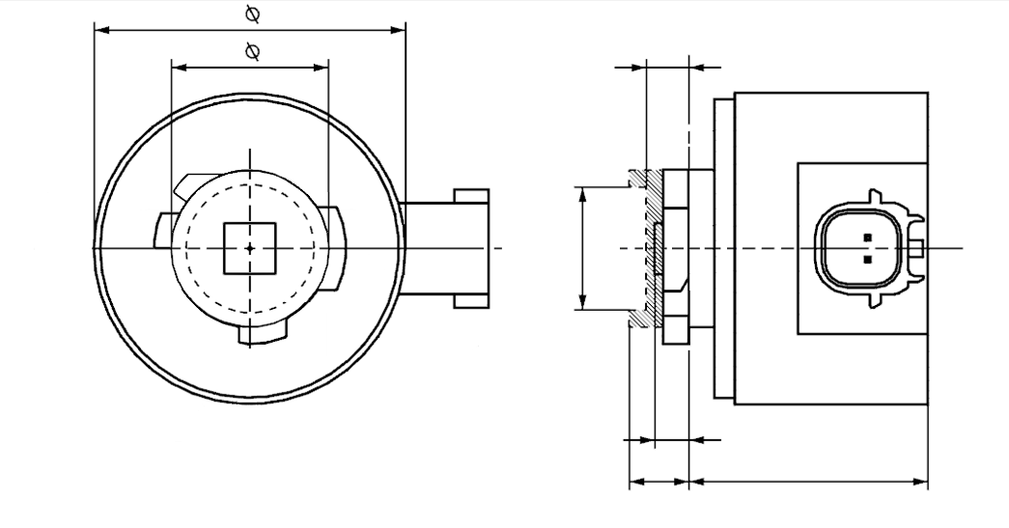

b

c

m

e

a

d

4

Zone d’émission de la lumière3

Axe de référence2

V+

Masse

Plan de référence1

ø k

**LR6A**

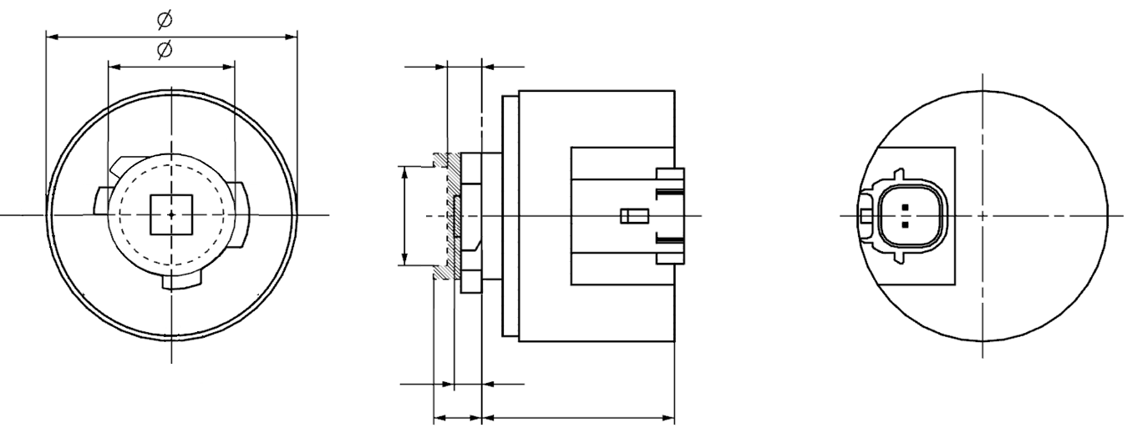

a

e

m

b

c

ø k

d

Axe de référence2

Zone d’émission de la lumière3

Plan de référence1

4

Masse

V+

**LR6B**

\* Méthode de projection :

Pour les notes, voir la feuille Lx6/2.

**Catégories LR6A, LR6B** **Feuille Lx6/2**

# Tableau 1 **Principales caractéristiques physiques, électriques et photométriques de la source lumineuse à DEL**

|  |  |  |  |  |  |  |  |
| --- | --- | --- | --- | --- | --- | --- | --- |
| *Dimensions* | | | | | | *Sources lumineuses à DEL  de fabrication courante* | *Sources lumineuses à DEL étalons* |
| a | | | | | mm | 6,0 max. | |
| b | | | | | mm | c +10,0 min.  38,0 max. | |
| c | | | | | mm | 18,5 ± 0,1 | |
| d | | | | | mm | 28,0 max. | |
| e8 | | | | | mm | 3,0 ± 0,30 | 3,0 ± 0,15 |
| k9 | | | | | mm | 7,5 min. | |
| m9 | | | | | mm | 4,0 max. | |
| Culot | LR6A, LR6B | | PGJ18.5d-33 | | suivant la publication 60061 de la CEI (feuille 7004-185-3) | | |
| *Caractéristiques électriques et photométriques* | | | | | | | |
| Valeurs nominales | | Volts | |  | | 12 | |
| Watts | |  | | 7 | |
| Tension d’essai | | Volts (CC) | |  | | 13,5 | |
| Valeurs normales6 | | Watts (à la tension d’essai) | | | | 8 max. | |
| Flux lumineux (en lm, à la tension d’essai)5 | | | | 180 ± 15 % | 180 ± 10 %7 |
| Flux lumineux (en lm à 9 V CC)5 | | | | 40 min. | |

1 Le plan de référence est le plan déterminé par les points de contact de l’assemblage culot/douille.

2 L’axe de référence est l’axe perpendiculaire au plan de référence et passant par le centre de la baïonnette.

3 Zone d’émission de la lumière : à contrôler au moyen du gabarit de positionnement (fig. 2).

4 Un espace libre minimal de 5 mm doit être assuré tout autour de la source lumineuse pour la convection ; on peut négliger l’interface du connecteur.

5 La lumière émise doit être rouge.

6 Après fonctionnement en continu pendant 30 min à 23 ± 2,5 °C.

7 La valeur mesurée doit se situer entre 105 et 90 % de la valeur mesurée après 1 minute.

8 Longueur du centre lumineux ; pour la méthode de mesure, voir l’annexe K de la norme CEI 60809, édition 4.

9 La zone délimitée par les dimensions c, k et m définit l’encombrement maximal lié au système de référence.

Caractéristiques électriques

En cas de défaillance de la source lumineuse à DEL (pas d’émission de lumière), l’intensité maximale d’alimentation en courant électrique, pour un fonctionnement entre 12 et 14 V, doit être inférieure à 20 mA (circuit ouvert).

**Catégories LR6A, LR6B** **Feuille Lx6/3**

Prescriptions pour l’écran de contrôle

L’essai ci-après vise à définir les prescriptions applicables à la zone d’émission de la lumière de la source lumineuse à DEL et à déterminer si cette zone est positionnée correctement par rapport à l’axe de référence et au plan de référence afin de vérifier le respect des prescriptions.

L’emplacement de la zone d’émission de lumière est contrôlé au moyen du gabarit de positionnement défini à la figure 2, qui permet de visualiser les projections le long de la direction γ = 0° à la distance e = 3,0 mm dans les plans C90 et C180 (C tel que défini à la figure 3).

Le flux lumineux Φ émis dans la direction de visée est calculé comme suit :

$$Φ=L⋅S⋅Ω$$

où

S = zone considérée ;

L = luminance moyenne de la zone S ;

Ω = angle solide défini par l’ouverture d’entrée du dispositif de mesure.

La répartition du flux lumineux provenant de la zone d’émission de la lumière, telle qu’elle est représentée à la figure 2, doit satisfaire aux prescriptions du tableau 3. Toutes les données sont exprimées en pourcentages du flux lumineux total émis le long de la direction de visée depuis la zone de la baïonnette, soit une surface circulaire d’un diamètre c = 18,5 mm (voir fig. 1).

*Note : Lorsqu’on évalue la répartition du flux lumineux provenant de la zone d’émission de la lumière, les images et les réflexions lumineuses parasites au niveau du dispositif de mesure doivent être réduites au minimum et, si nécessaire, corrigées.* *On trouvera de plus amples détails concernant la mesure des zones d’émission de la lumière dans les lignes directrices concernant la précision des mesures photométriques, en cours d’élaboration par le comité technique TC2 67 de la Commission internationale de l’éclairage (CIE).*

# Figure 2 **Définition de la zone d’émission de lumière au moyen du gabarit avec les dimensions indiquées dans le tableau 2**

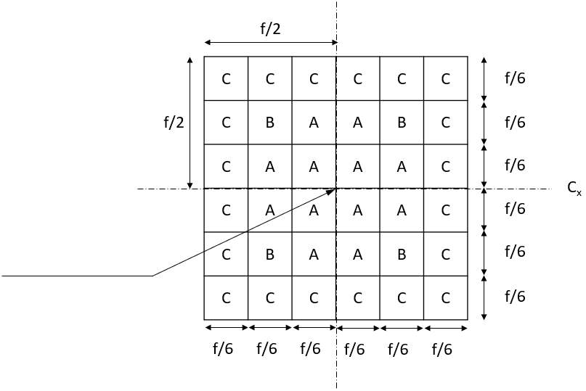

C270

C180

C90

C0

Axe de référence perpendiculaire au centre de la zone d’émission de la lumière

# Tableau 2 **Dimensions du gabarit de positionnement représenté à la figure 2**

|  |  |
| --- | --- |
| *Dimensions en mm* | *f* |
| Sources lumineuses à DEL de fabrication courante | 4,8 |
| Sources lumineuses à DEL étalons | 4,8 |

**Catégories LR6A, LR6B** **Feuille Lx6/4**

# Tableau 3 **Proportion du flux lumineux total émise dans la direction de visée à partir des zones indiquées dans la figure 2**

|  |  |  |
| --- | --- | --- |
| *Zone(s)* | *Sources lumineuses à DEL  de fabrication courante* | *Sources lumineuses à DEL étalons* |
| Chaque zone A | >3 %  <10 % | >4 %  <10 % |
| Chaque zone B | >3 %  <10 % | >3 %  <10 % |
| Ensemble des zones A et B | >70 % | >75 % |
| Chaque zone C | <2 % | <2 % |
| Ensemble des zones A, B et C | >90 % | >90 % |

**Catégories LR6A, LR6B** **Feuille Lx6/5**

Répartition normalisée de l’intensité lumineuse

L’essai ci-après vise à déterminer la répartition normalisée de l’intensité lumineuse de la source lumineuse dans un plan arbitraire contenant l’axe de référence. L’intersection de l’axe de référence et du plan parallèle au plan de référence situé à une distance e = 3,0 mm est utilisée comme origine du système de coordonnées.

La source lumineuse est montée sur une plaque au moyen des bornes de montage correspondantes. La plaque est montée sur le plateau du goniomètre au moyen d’une patte de fixation, de manière que l’axe de référence de la source lumineuse soit dans l’alignement de l’un des axes de rotation du goniomètre. Le réglage de mesure correspondant est décrit à la figure 3.

Pour enregistrer les données relatives à l’intensité lumineuse, on utilise un goniophotomètre classique. La distance de mesure doit être correctement choisie, de manière que le détecteur se trouve à l’intérieur du champ élargi de distribution de la lumière.

Les mesures doivent être effectuées dans les plans C0, C90, C180 et C270, qui contiennent l’axe de référence de la source lumineuse. Les points d’essai pour chaque plan et plusieurs angles polaires γ sont précisés dans le tableau 4.

Après les mesures, il faut normaliser les données à 1 000 lm, en utilisant le flux lumineux de chacune des sources lumineuses soumises à l’essai. Les données doivent être conformes à la marge de tolérance définie au tableau 4.

Les dessins ont pour seul but d’illustrer schématiquement le montage servant à mesurer la source lumineuse à DEL.

# Figure 3 **Montage permettant de mesurer la répartition de l’intensité lumineuse**

**LR6B**

**LR6A**

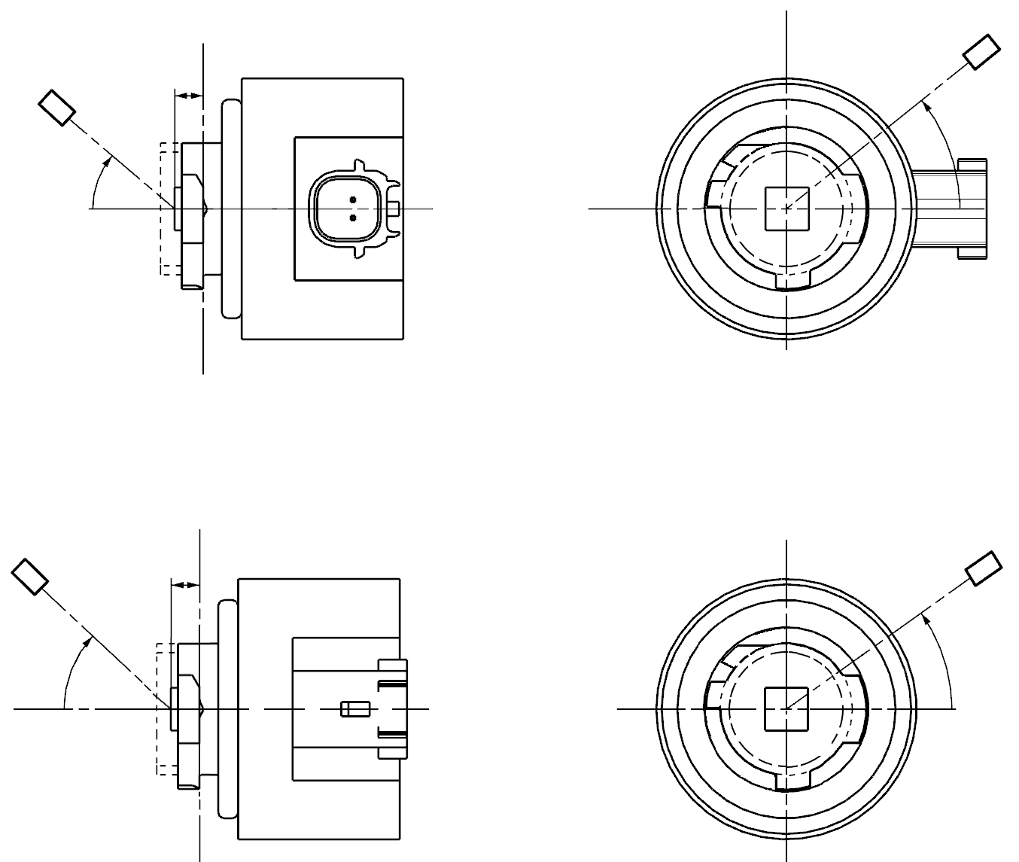

Axe de référence

Plan de référence

Photodétecteur ou goniomètre

Définition du plan C

Direction de visée le long de l’axe de référence

e

γ

C

C0

Axe de référence

Plan de référence

Photodétecteur ou goniomètre

Définition du plan C

Direction de visée le long de l’axe de référence

e

γ

C0

C

**Catégories LR6A, LR6B** **Feuille Lx6/6**

La répartition de l’intensité lumineuse telle quelle est décrite au tableau 4 doit être sensiblement uniforme, ce qui signifie qu’entre deux points adjacents de la grille l’intensité lumineuse relative est calculée par interpolation linéaire. En cas de doute, cette vérification peut être effectuée en plus de celle des points de la grille indiqués au tableau 4.

# Tableau 4 **Valeurs − mesurées aux points d’essai − de l’intensité normalisée des sources lumineuses à DEL**

|  |  |  |  |  |
| --- | --- | --- | --- | --- |
|  | *Sources lumineuses à DEL de fabrication courante* | | *Sources lumineuses à DEL étalons* | |
| *Angle γ* | *Intensité minimale  en cd/1 000 lm* | *Intensité maximale  en cd/1 000 lm* | *Intensité minimale  en cd/1 000 lm* | *Intensité maximale  en cd/1 000 lm* |
| 0° | 200 | 425 | 250 | 390 |
| 15° | 190 | 415 | 240 | 370 |
| 30° | 170 | 380 | 220 | 335 |
| 45° | 145 | 310 | 180 | 275 |
| 60° | 85 | 245 | 105 | 220 |
| 75° | 0 | 160 | 0 | 150 |
| 90° | 0 | 70 | 0 | 65 |

. ».

II. Justification

1. Le présent document reprend les propositions d’amendements à la Résolution d’ensemble sur une spécification commune des catégories de sources lumineuses (R.E.5) (ECE/TRANS/WP.29/1127) soumises par les experts du GTB. Les amendements portent sur différents thèmes ; par souci de clarté, la justification de ce document est structurée par thème sous les rubriques correspondantes.

2. Amendement visant à introduire les nouvelles catégories de sources lumineuses à DEL LR6A et LR6B

2.1 La présente proposition tend à introduire de nouvelles catégories de sources lumineuses à DEL pour la signalisation afin de répondre à la demande croissante de ces sources lumineuses dans le respect des prescriptions du Règlement ONU no 128. Pour compenser l’efficacité réduite des schémas optiques des feux arrière axés sur l’esthétique, qui sont actuellement en vogue, les sources lumineuses doivent avoir un flux lumineux plus élevé.

2.2 De manière générale, l’utilisation de sources lumineuses à DEL normalisées et remplaçables conformes au Règlement ONU no 128 pour les différents modèles de feux arrière est peu exigeante sur le plan de la production. Les catégories de source lumineuse rouge à fonction unique et à flux lumineux élevé qu’il est proposé d’ajouter reposent sur une conception de culot existante, associée à un éclairement plus intense et plus précis, tandis que la nouvelle définition de la zone d’émission de la lumière, qui devrait être à l’épreuve des évolutions futures, permet de caractériser plus précisément l’origine de la lumière.

2.3 L’assemblage culot/douille pour la nouvelle source lumineuse rouge est fondé sur l’assemblage PGJ18.5d de la Commission électrotechnique internationale (CEI), correspondant à une famille d’assemblages qui a déjà servi pour des sources lumineuses à DEL conformes au Règlement ONU no 128. Les détrompeurs de l’assemblage PGJ18.5d qui ne sont pas encore utilisés ont été affectés aux nouvelles catégories proposées. Comme pour les catégories de sources lumineuses à DEL existantes, la nouvelle source lumineuse rouge proposée comprend soit un connecteur coudé sur le côté (version A), soit un connecteur droit sur le dessous (version B). Les désignations des catégories correspondantes sont respectivement LR6A et LR6B.

3. Modification des spécifications relatives aux catégories de sources lumineuses LR3A, LR3B, LW3A, LW3B, LY3A et LY3B et aux catégories LR5A, LR5B, LW5A, LW5B, LY5A et LY5B en ce qui concerne la longueur du centre lumineux

3.1 Depuis l’adoption du Règlement ONU no 128, des connaissances ont été acquises concernant la mesure des sources lumineuses à DEL. La définition du centre lumineux a donc pu être améliorée dans la R.E.5. Néanmoins, il a été déterminé que la prescription relative à la longueur du centre lumineux devrait être précisée pour les catégories LR3A, LR3B, LW3A, LW3B, LY3A et LY3B et les catégories LR5A, LR5B, LW5A, LW5B, LY5A et LY5B.

3.2 Les experts du GTB proposent de modifier la note de bas de page 13 concernant les catégories LR3A, LR3B, LW3A, LW3B, LY3A et LY3B (feuille Lx3/2) et la note de bas de page 11 concernant les catégories LR5A, LR5B, LW5A, LW5B, LY5A et LY5B (feuille Lx5/2) pour ajouter une référence normative à la méthode permettant de mesurer la longueur du centre lumineux décrite dans l’annexe K de la norme CEI 60809, édition 4.

4. Modifications relatives à la mise à jour des références aux feuilles de la CEI concernant le culot dans les prescriptions applicables aux catégories de sources lumineuses

4.1 Les feuilles relatives aux culots qui figurent dans la norme CEI 60061 sont mises à jour périodiquement, ce qui entraîne, à chaque fois, la modification du numéro de version des feuilles. Ces numéros étant mentionnés dans les feuilles relatives aux catégories qui figurent dans la R.E.5, toute modification des numéros correspondant aux feuilles relatives aux culots doit être répercutée dans la Résolution, pour préserver continuellement la cohérence entre la norme CEI et la R.E.5.

4.2 La présente proposition tient compte des mises à jour apportées aux numéros des feuilles relatives aux culots figurant dans la norme correspondante de la CEI, auxquelles renvoient les feuilles relatives aux catégories H8, H9, H11, H16, T4W, L1A/6, L1B/6, LR3A/B, LW3A/B, LY3A/B, LR4A/B, LR5A/B, LW5A/B et LY5A/B, dans la R.E.5.

1. \* Conformément au programme de travail du Comité des transports intérieurs pour 2021 tel qu’il figure dans le projet de budget-programme pour 2021 (A/75/6 (Sect. 20), par. 20.51), le Forum mondial a pour mission d’élaborer, d’harmoniser et de mettre à jour les Règlements ONU en vue d’améliorer les caractéristiques fonctionnelles des véhicules. Le présent document est soumis en vertu de ce mandat. [↑](#footnote-ref-2)